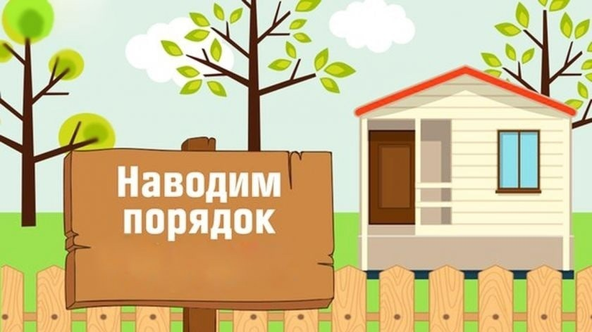
Двухмесячник по благоустройству 2024!
Уважаемые жители сельского поселения Добринский сельсовет, руководители предприятий и организаций всех форм собственности
и жители частных домовладений!!!

В связи с приходом весны администрация сельского поселения Добринский сельсовет
убедительно просит Вас организовать проведение мероприятий по благоустройству и санитарной очистке подведомственных
и прилегающих территорий.

Основание: Постановление №35 от 03.04.2024г «О проведении двухмесячника по благоустройству и санитарной очистке на территории сельского поселения Добринский сельсовет»

Глава администрации сельского поселения
Добринский сельсовет Н.В. Чижов

